Тема: Способы получения квадрата из листа бумаги.
Аппликация «Белка».

1. Способы получения квадрата из листа бумаги.
Из прямоугольного листа бумаги: | 1. Отогнуть угол прямоугольника к стороне.  2. Отрезать треугольник.  3. Раскрыть.  4. Квадрат с одной диагональю готов.
Из листа бумаги с одним прямым углом: | 1. Стороны прямого угла совмещаем между собой (прямой угол делится пополам). Полученный сгиб – это диагональ будущего квадрата.  2. Сгибаем лист, деля полученную диагональ пополам. Этот сгиб дает нам вторую диагональ.  3. Отрезаем лишнюю бумагу.  4. Квадрат с намеченными диагоналями готов.
Из одинаковых прямоугольных листов: | 1. Возьмем два прямоугольных листа, одинаковых по ширине. Совместим длинную сторону одного листа с короткой стороной второго листа. Отрежем лишнюю бумагу.  2. Квадрат без сгибов готов.

2. Знакомство с животным, его повадками, особенностями питания, обитания.
- Белки общаются при помощи писка и движений хвостом.
- Они учатся друг у друга, особенно в случаях воровства
- Белке нужно в 500 гр. еды в неделю.
- Белки любят орехи, семена и фрукты. Но они едят насекомых, улиток, яйца, когда нет другой еды.
- Белки облизывают еду перед закапыванием, чтобы по запаху найти запасы даже под слоем снега.
- Не обитают эти грызуны только в Австралии и Антарктике.
- У белок четыре передних зуба растут непрерывно на 15 см год.

3. Изготовление фигурки белки по предложенной схеме.
Для работы над этой фигуркой вам потребуются три квадрата желтой или рыжей бумаги, как при работе над лисичкой. Стороны двух маленьких квадратов должны быть вдвое меньше стороны большого.
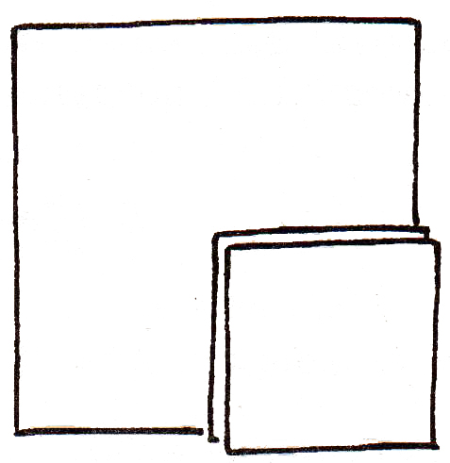  1. Приготовьте три квадрата | 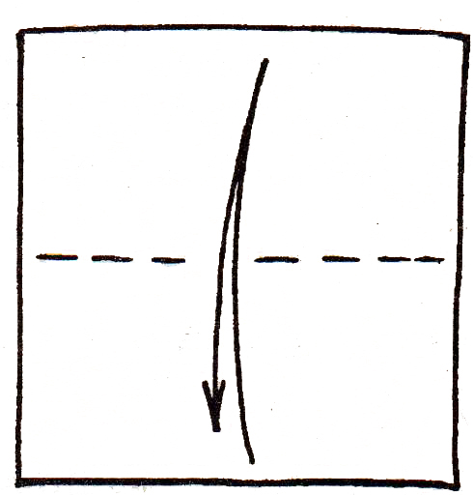  2. Перегните большой квадрат пополам | 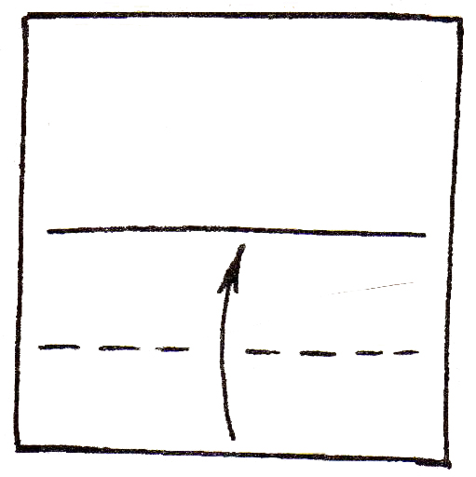  3. Нижний край согните к намеченной линии
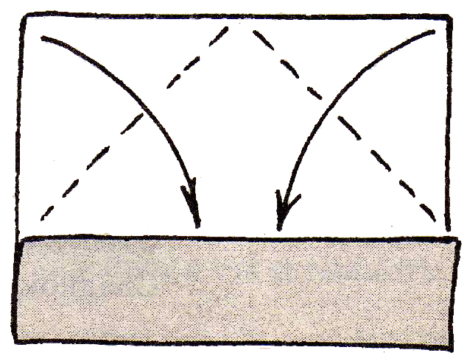  4. Согните два верхних угла | 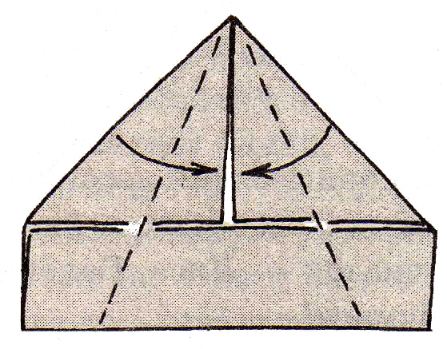  5. Правую и левую верхние стороны согните к центральной вертикальной линии | 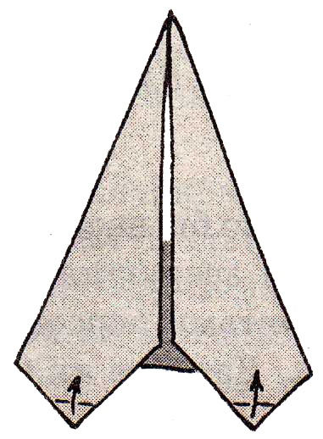  6. В нижней части фигурки согните наверх два маленьких треугольничка
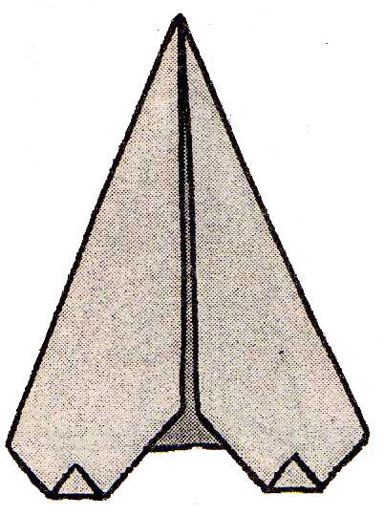  7. Проверьте результат и переверните | 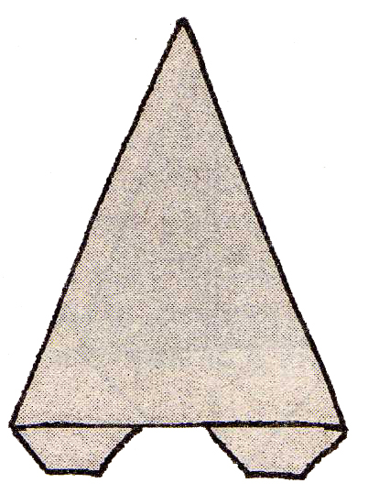  8. Туловище белочки готово | 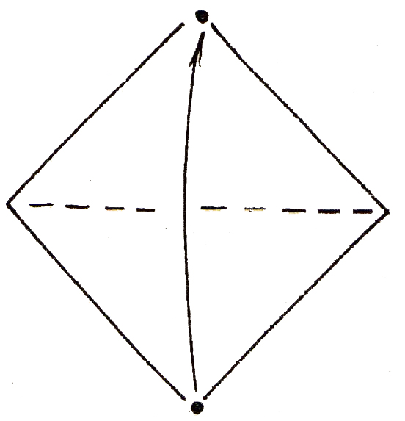  9. Начинаем работать с первым маленьким квадратом
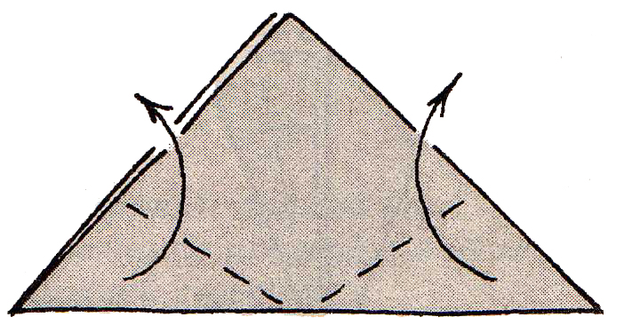  10. Линии сгибов выходят примерно из середины нижней стороны | 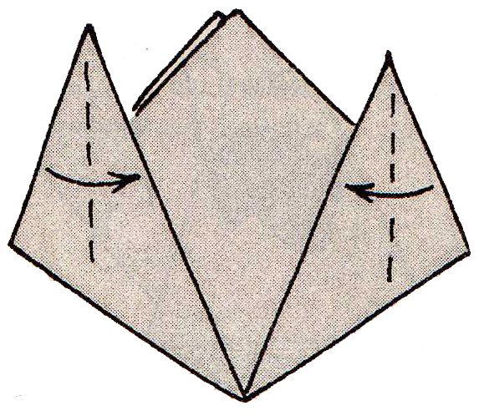  11. Согните верхние острые уголки пополам | 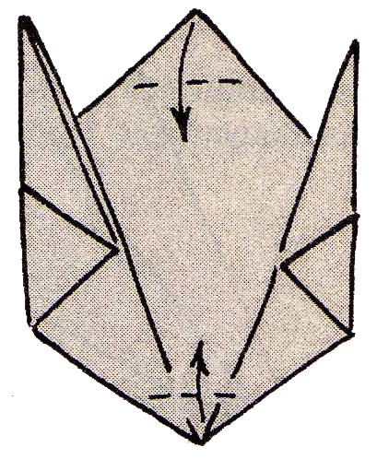  12. Сверху и снизу согните по треугольнику
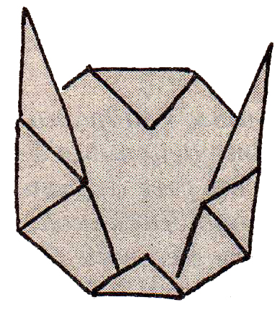  13. Проверьте результат и переверние фигурку | 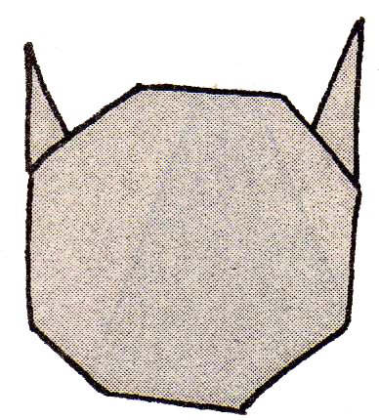  14. Голова будущей белочки готова | 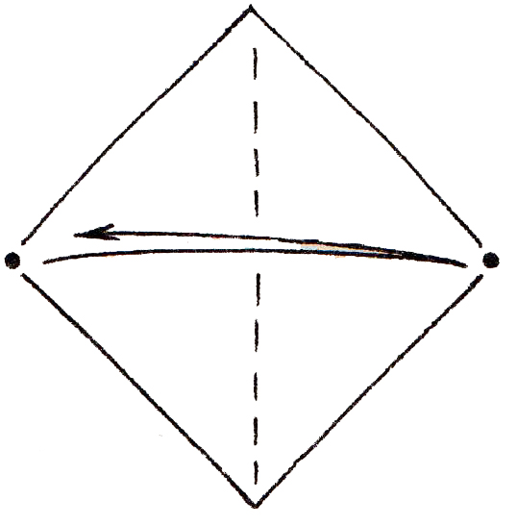  15. Второй маленький квадратик положите углом кверху и перегните пополам
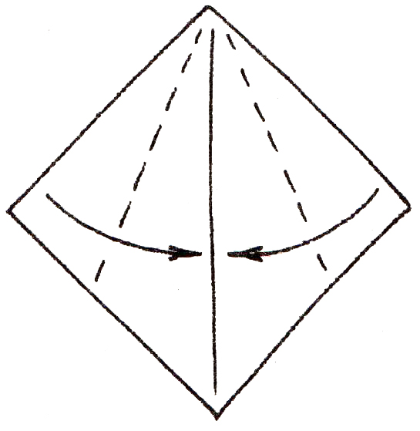  16. Верхние стороны согните к намеченной линии | 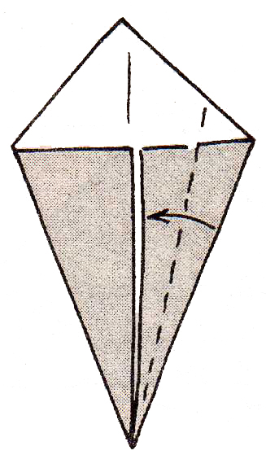  17. Согните только одну нижнюю сторону к центральной вертикали | 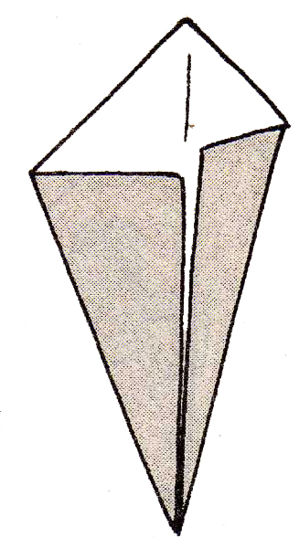  18. Проверьте результат и переверните фигурку
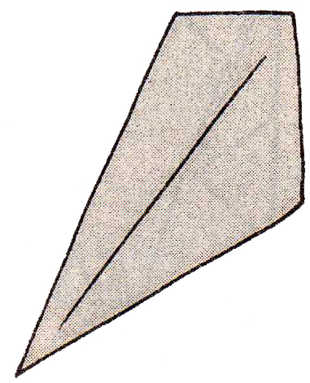  19. Хвост у белочки готов | 20. Склейте все три детальки вместе и оформите фигурку  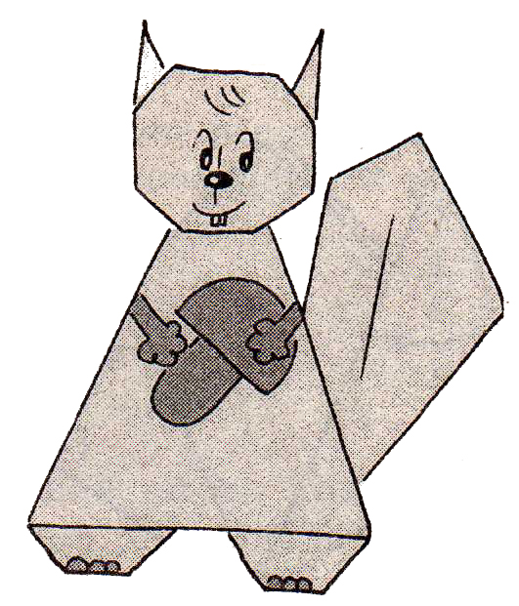
4. Оформление аппликации по собственному замыслу.

Завершенная работа – предоставить аппликацию.

